唸物理，你要做什麼？
高若有

「哦，放榜啦？考得不錯吧？」
「姑婆，我考上台大物……」
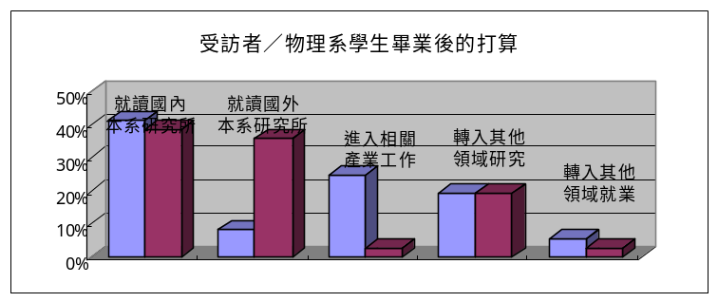「台大？不簡單，不簡單耶！哎呀，比你表姊還
要厲害呢……對了，你要唸什麼系啊？」
「我要唸物理系！」
「物理系？唸物理，你以後要幹什麼？」

相信許多物理系的同學在剛考上大學時，都有過類似的經驗吧！面對這種尷尬的場合，你或許曾為自己的科系竭力辯護，向摸不著頭腦的長輩們天花亂墜地讚揚物理學家的偉大、物理學的光明前程；但獨自一人的時候，你是否也曾惶恐地問著自己這個問題？

對呀！唸物理系，以後到底能做什麼？混吃等死？招搖撞騙？埋首書堆，直至終老？進入高科技市場大賺一筆？還是拿到諾貝爾獎，留下一張頂著滿頭亂髮的吐舌頭照片？

其實，物理系畢業的學生大部分都有不錯的成就；雖然不見得能對物理學作出不朽的貢獻，但也不至於落得挨餓受凍、流落街頭的下場。無論是學術界、產業界，還是物理之外的領域，每年都有不少物理系畢業的優秀新血加入。

在學術界，固然有部分學長姊跟錯老闆，或者運氣不佳，耗費多年仍然進展有限，但多數人都能夠順利完成研究所學位，一步步打進學術殿堂；在產業界，雖然有人因為每日勤奮工作而變得形銷骨立，但大部分的物理系畢業生，都能在台灣繁榮的高科技產業中發揮所長，交出漂亮的成績單。除此之外，受夠了物理而往其他方向發展的學長姊，大部分也都能找到適合自己的天空，一展長才。

既然物理系「進可攻，退可守」，能夠同時兼顧學理與應用，學生的實力又頗為堅強，為什麼對話裡那位「姑婆」還會對物理系學生的前途如此不放心呢？讓我們來看看，在一般人的認知裡，物理系學生踏上的道路，與一班人相比，究竟有什麼特別之處：

注意到了嗎？認為「物理系學生畢業後會直接就業」的受訪者，比自己畢業後願意直接就業者少了足足25 % ，而認為物理系學生將出國進修的人，甚至比自己打算出國的人多出了28 %！難道在人們心中，我們是特別愛讀書的一群，沒讀完研究所硬是不肯出去工作？

觀察了系上同學上課出席的情形後，編輯們實在很難相信大多數的同學都如此愛好讀書；於是經過了一番苦苦思索，我們終於明白為什麼會有這麼有趣的結果。

眾所周知，物理是一門基礎科學，也是許多應用學門的根基。也就是說，物理系是個不會直接教你怎麼賺錢的科系。於是，世界上的人分成了兩種：聽到「物理系」三個字會皺眉嘆氣的，以及聽到「物理系」三個字會揚眉抽氣的。

第一種人認為物理學難以致用。抱持這種觀點的人往往會懷疑：「讀物理，有飯吃嗎？」於是他們相信大學讀物理的學生，以後非改變跑道不可，並且認定物理系畢業的學生，未來能混口飯吃的最好方法，就是進入相關應用領域的研究所，以學習「有用的專門知識」。
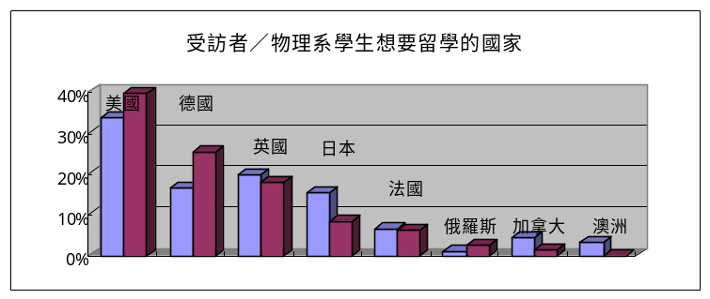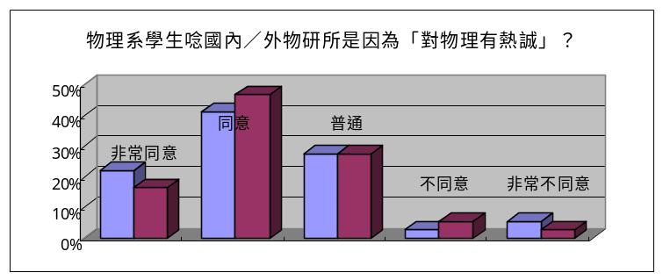第二種人對我們就肯定多了。他們的偉大口號是：立足物理，放眼天下。持此論調的人相信學生只要受過物理系完整的科學訓練，便有能力輕易跨足相關領域。他們往往希望物理系的學生在畢業後能夠更上一層樓，無論是繼續鑽研物理領域的學問、攻讀相關應用學門的研究所，還是轉向其他方面的知識，並相信學生能夠在其中有優異的表現。當然囉，物理系的教授們幾乎都屬於這一派，尤其當他們在招生的時候，立場總是特別堅定。

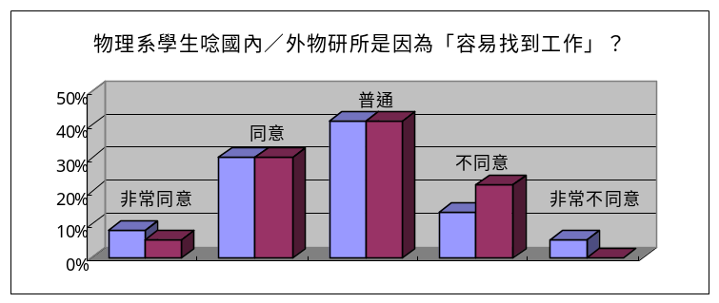有趣的是，儘管這兩種對物理系的看法可謂南轅北轍，但是抱持這兩種想法的人，都期待物理系的學生未來能夠繼續深造。或許正因如此，人們才會認為物理系學生畢業後，選擇繼續進修的人比率特別高吧！

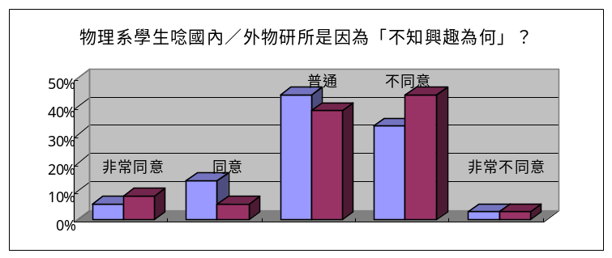我‧要‧出‧國！

在上述的調查之中，我們還發現了一個很特別的現象。準備繼續唸本系研究所的受訪者中，打算留在國內者的比率，是打算出國者的五倍有餘，然而受訪者卻普遍認為物理系學生畢業後若要繼續攻讀物理，有高達一半的機率會出國。

